  
  
**Integrantes**: Lihuen Molina, Lucas López, Nicolás Carlini.  
**Grupo:** Unhandled Exception  
**Proyecto**: Breakout  
  
  
 [Click para jugar](https://bit.ly/2yKqalL)  
  
**Game start point**

Antes de comenzar vimos un poco sobre el juego, estética y jugabilidad, no obstante, es un juego que la mayoría hemos jugado de jóvenes/chico. Le dimos una pequeña vuelta con un estilo más espacial, luces de neón en los bloques con una interfaz sencilla, minimalista, con efectos de sonido de buena calidad y modificados según la necesidades del proyecto.   
  
Apostamos por un estilo más minimalista con un fondo estrellado de fondo con música ambiental baja en loop para poder quedarte en el menú sin que llegue a ser cansino sino todo lo contrario que sea una experiencia relajante.  
  
  
 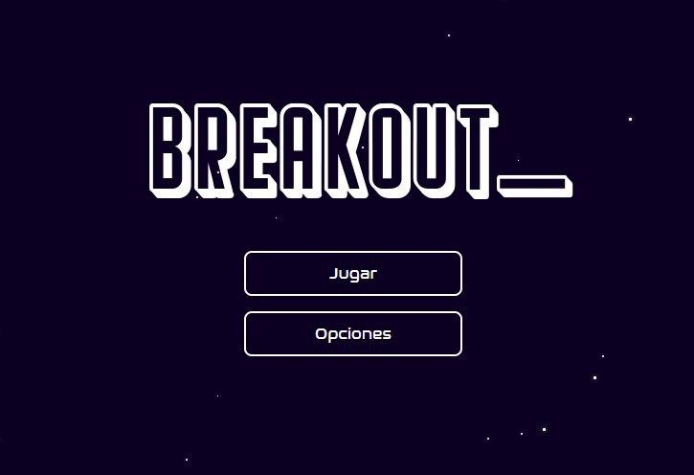

Una vez dado al botón «Jugar» comenzará el juego con un cambio de música más enérgica para darle más dinamismo a la partida con un nivel de dificultad visual: representado por colores, según el color de los bloques significa la cantidad de rebotes que necesita para destruirse

  
  
Hay un máximo de 3 vidas contando el 0 y un puntuación que irá en aumento a medida que vamos destruyendo los bloques.

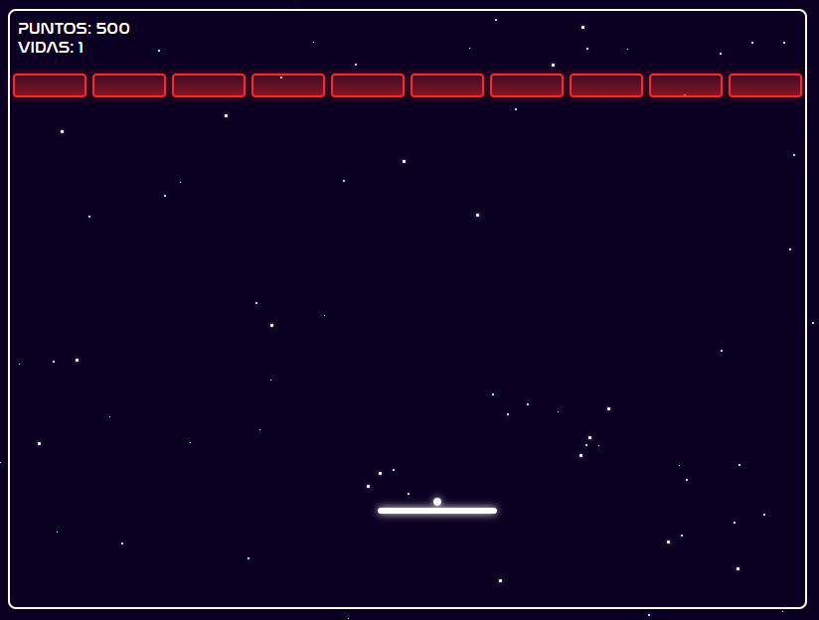

Una vez destruidos todos los bloques o habiendo perdido todas las vidas disponibles nos pedirá mediante un prompt que ingresemos nuestro nombre para guardarlo para tener el récord entre los jugadores.  
  
 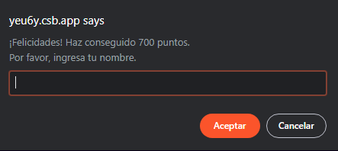

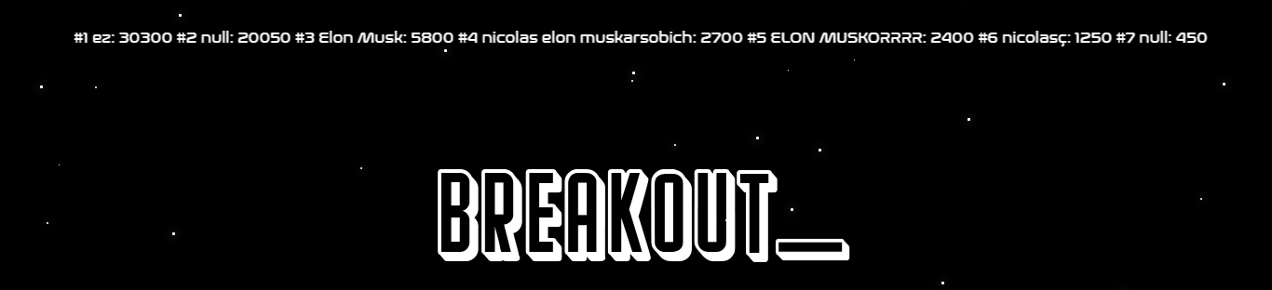

En el menú de opciones tenemos tres opciones: Música de fondo que por default esta en 50 con la posibilidad de subir el volumen o desactivarla si molesta; Efectos modifican el volumen de los efectos con máximo de 100 y desactivado en 0; Fondo animado se desactiva el fondo animado congelándose en el estado que está antes de desactivar esa opcion (por default esta en Sí ) y el botón para volver al menú principal.

